УДК 664.292.

ИЗУЧЕНИЕ ЭФФЕКТИВНОСТИ ЭКСТРАКТОРА
ПРЕДНАЗНАЧЕННОГО ДЛЯ ФЕРМЕНТАТИВНОЙ ЭКСТРАКЦИИ ПЕКТИНА ИЗ СТОЛОВОЙ СВЕКЛЫ

¹Велямов Ш.М., докторант, v_shukhrat@mail.ru
¹Джингилбаев С.С., д.т.н., профессор, d.seit@mail.ru
²Актерян С.Г., д.т.н., профессор, r.akterian@gmail.com
¹Кизатова М.Ж., доктор технических наук, профессор, m.kizatova@atu.kz
¹Алматинскй технологический университет, г.Алматы, Казахстан,
²Университет пищевых технологий, г.Пловдив, Болгария,

Пектиновый экстракт - биологически ценный продукт переработки растениеводческого сырья, способствующий снижению уровня заболеваний и повышению иммунитета жизнедеятельности человеческого организма.
Одним из современных методов извлечения пектина является биотехнологический способ, основанный на действии ферментов микробного происхождения, используемых в качестве гидролизующих агентов. Ферментативный гидролиз имеет ряд неоспоримых технологических преимуществ, главное из которых увеличение выхода пектина при сохранении его студнеобразующих свойств [1]. В данный момент остро стоит вопрос механизации отечественной биотехнологии получения пектинсодержащего экстракта столовой свеклы, а именно углубленное изучение процесса экстракции на механическом оборудовании.
Исходя из вышеизложенного, разработка экстрактора для изучения научных основ технологии переработки растительного сырья в процессе поучения биологических ценных веществ (пектина) является актуальной задачей.
Ультразвуковые волны генерируют эффект кавитации в растворителе, что приводит к более быстрому движению молекул и глубокому проникновению растворителя в клетки растительного сырья [2]. Таким образом, ультразвуковое эффективно для экстракции биологически активных соединений из природных источников для использования в пищевых целях [3].
Активное перемешивание экстрагента при экстракции растворимых веществ, также позитивно скажется на скорости выхода пектина за счет ускорения массообменных процессов и вымывания растворимых веществ из растительного сырья. В данной модели экстрактора использовалась быстроходная лопастная мешалка пропеллерного типа.
Пропеллерные мешалки применяются главным образом для следующих целей: интенсивного перемешивания маловязких жидкостей; приготовления суспензий и эмульсий; взмучивания осадков, содержащих до 10% твердой фазы, состоящей из частиц размером до 0,15 мм.
Таким образом, основными достоинствами пропеллерной мешалки являются: высокая интенсивность перемешивания и умеренный расход электроэнергии, даже при значительном числе оборотов [4].
Опираясь на вышеизложенное, создание экстрактора оснащенного ультразвуковым генератором и быстроходной мешалкой значительно сократит время экстракции пектина, что позволит увеличить выход конечного продукта.
Цель исследования: Обеспечить выход пектина из столовой свеклы при ферментативной экстракции на экстракторе, посредством воздействия на смесь лопастной мешалки и ультразвука.
Материалы и методы исследования: Для проведения исследований нами была создана экспериментальная модель растительного экстрактора открытого типа, оснащенного ультразвуковым генератором, нагревательным элементом, и активной быстроходной мешалкой (рисунок 1). Собранная экспериментальная модель позволяет осуществить активное воздействие УЗ на растительное сырье, и вымывать растворимые компоненты путем активного перемешивания экстрагента нагретого до необходимой температуры.

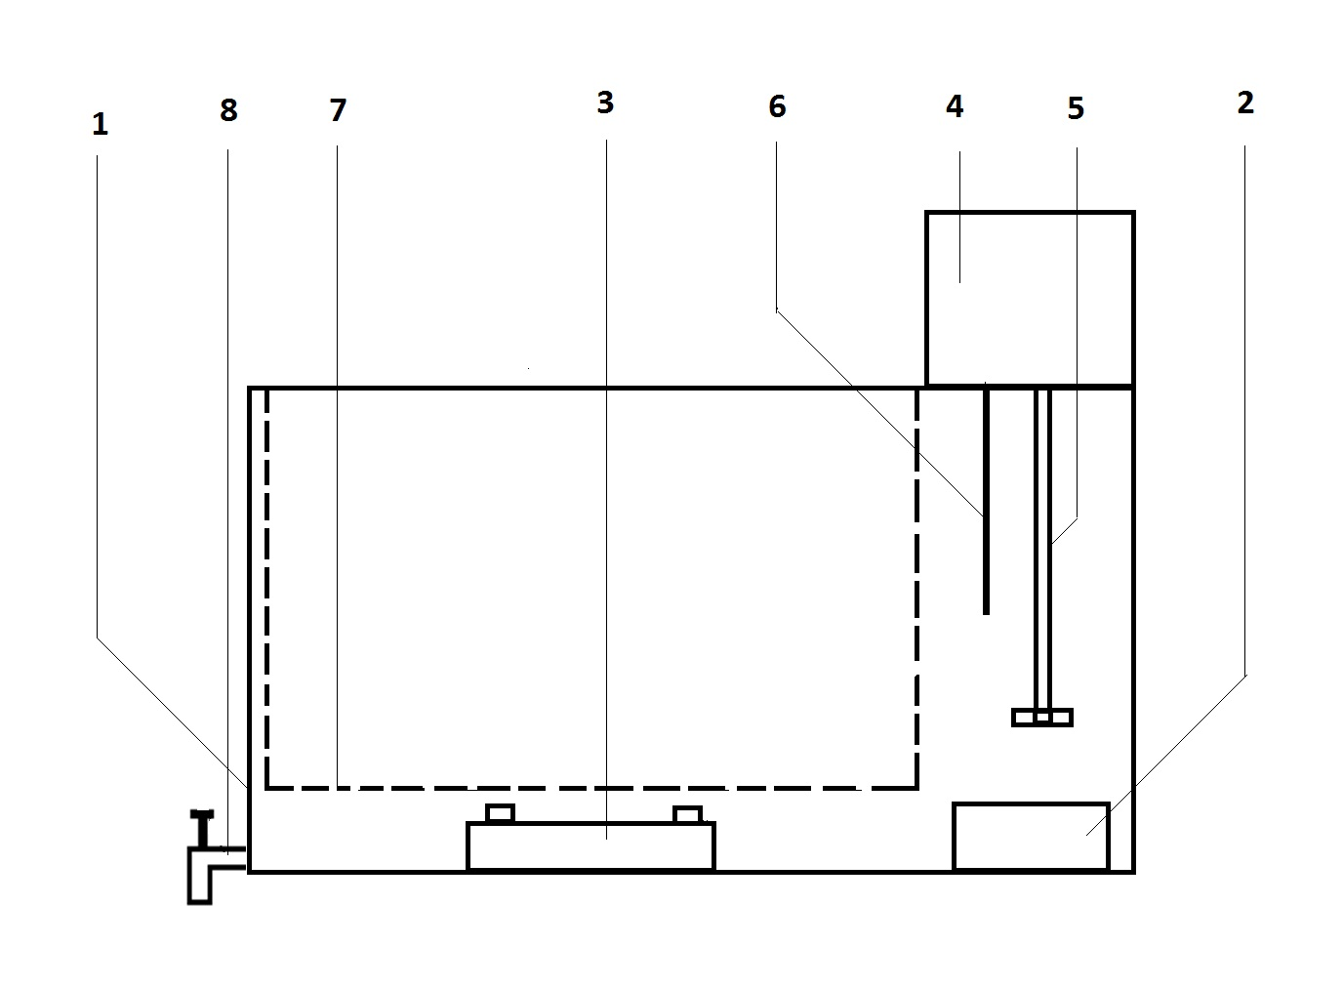
Рисунок 1 – Схема предлагаемой конструкции экстрактора

Экстрактор для растительного сырья содержит термостойкий корпус 1, нагревательный элемент 2, ультразвуковой генератор 3, компьютер управления 4, приводную мешалку 5, датчик температуры 6, металлическое сито для загрузки и разгрузки растительного сырья 7, кран для слива экстракта 8.
Результаты исследования: Технологический режим для ферментативной экстракции пектина работы оптимизирован по следующим параметрам:
- Частота ультразвукового генератора – 25 кГц при интенсивности кавитации - 5 Вт/см²
- Скорость лопастной мешалки пропеллерного типа для интенсивного перемешивания экстрагента - 1000 об/мин.
На рисунке 2 приведены результаты исследования оптимальной продолжительности ферментативной экстракции пектина из столовой свеклы при использовании разработанного экстрактора растительного сырья оснащенного ультразвуковым генератором и лопастной мешалкой пропеллерного типа.

Рисунок 2 – Динамика выхода пектина при ферментативной экстракции
выжимок столовой свеклы на разработанном экстракторе

Как видно из результатов, приведенных на рисунке 2 видно, что предложенная конструкция экстрактора растительного сырья позволяет значительно сократить продолжительность ферментативной экстракции пектина – на 2 часа, а также увеличить выход пектина ≈ на 19-21% за счет глубокого воздействия на структуру растительной клетки ультразвуком и вымывания сухих веществ активным перемешиванием экстрагента.
Выводы. Проделанные эксперименты, наглядно указывают на то, что использование в конструкции экстрактора растительного сырья ультразвукового генератора, а также быстроходной мешалки значительно повысят его эффективность на 19-21%.

ЛИТЕРАТУРА

- Бондарь С.Н., Голубев В.Н. Экстрагирование свекловичного пектина, Пищевая промышленность, 2010, №12, С.18-19.
- M. Toma, M. Vinatoru, L. Paniwnyk, T.J. Mason, Investigation of the effects of ultrasound on vegetal tissues during solvent extraction, Ultrason. Sonochem. 8 (2001) 137–142.
- C. Corbin, T. Fidel, E.A. Leclerc, E. Barakzoy, N. Sagot, A. Falguieres, S. Renouard, J.-P. Blonndeu, J. Dussot, E. Laine, C. Hano, Development and validation of an efficient ultrasound assisted extraction of phenolic compounds from flax (Linum usitatissimum L.) seeds, Ultrason. Sonochem. 26 (2015) 176–185.
- Saraswathi.B. (2016). Propeller mixer. Pharmaceutical Information, Articles and Blogs

